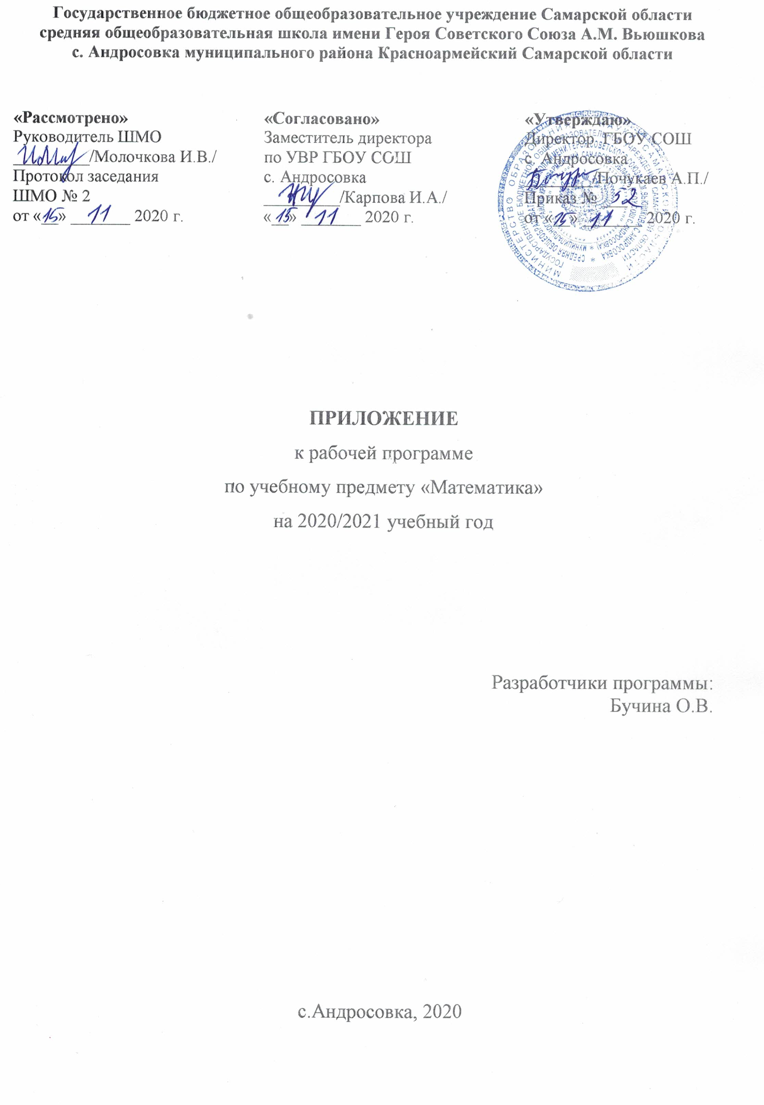 Приложение к рабочей программе по учебному предмету «Математика» на уровне основного общего образования на 2020/2021 учебный год
Настоящее приложение разработано на основании «Методических рекомендаций по организации образовательного процесса общеобразовательных организаций на уровне основного общего образования на основе результатов Всероссийских проверочных работ, проведенных в сентябре-октябре 2020 г.» (Письмо Минросвещения России № ВБ - 2141/03 от 19.11.202 г. «О методических рекомендациях»), анализа ВПР по математике учителя математики Бучиной О. В.
Настоящее приложение разработано в целях формирования и развития несформированных умений и видов деятельности, характеризующих достижение планируемых результатов освоения ООП начального общего и/или основного общего образования, выявленных в ходе проведения Всероссийских проверочных работ по данному предмету в сентябре-октябре 2020 г.

Календарно-тематическое планирование |  |  | Дополнение к КТП
№ урока | Дата урока | Тема урока | Коррекция  по результатам ВПР
5 класс
52 | 20 11 2020 | Свойства сложения и умножения | Умение выполнять арифметические действия с многозначными числами и числовыми выражениями
53 | 23.11.2020 | Распределительное свойство | Умение выполнять арифметические действия с многозначными числами и числовыми выражениями
55 | 25.11.2020 | Распределительное свойство | Умение выполнять арифметические действия с многозначными числами и числовыми выражениями
57 | 27.11.2020 | Задачи на части | Умение решать текстовые задачи
58 | 30.11.2020 | Задачи на части | Умение решать текстовые задачи
60 | 02.12.2020 | Задачи на уравнивание | Умение работать с таблицами, схемами, графиками, диаграммами
64 | 07 12. 2020 | Как обозначаются и сравниваются углы | Овладение основами логического и алгоритмического мышления
67 | 11.12.2020 | Ломанные и многоугольники | Использование начальных математических знаний для описания и объяснения окружающих предметов, процессов, явлений, для их оценки количественных и пространственных отношений.

Календарно-тематическое планирование |  |  | Дополнение к КТП
№ урока | Дата урока | Тема урока | Коррекция  по результатам ВПР
8 класс Алгебра
40 | 1. 12. 2020 | Повторение теории, решение задач | Развитие умений применять изученные понятия, результаты, методы для решения задач практического характера
43 | 8.12 | Какие уравнения называются квадратными | Овладение приёмами решения уравнений, систем уравнений

